Отчёт о проведении классных часов за 1-ое полугодие во 2-4 классах с 01.09. по 28.12.23г.
Ценность: «Талап»/«Стремление»
01.09.23г. прошёл классный час на тему: «День Знаний»
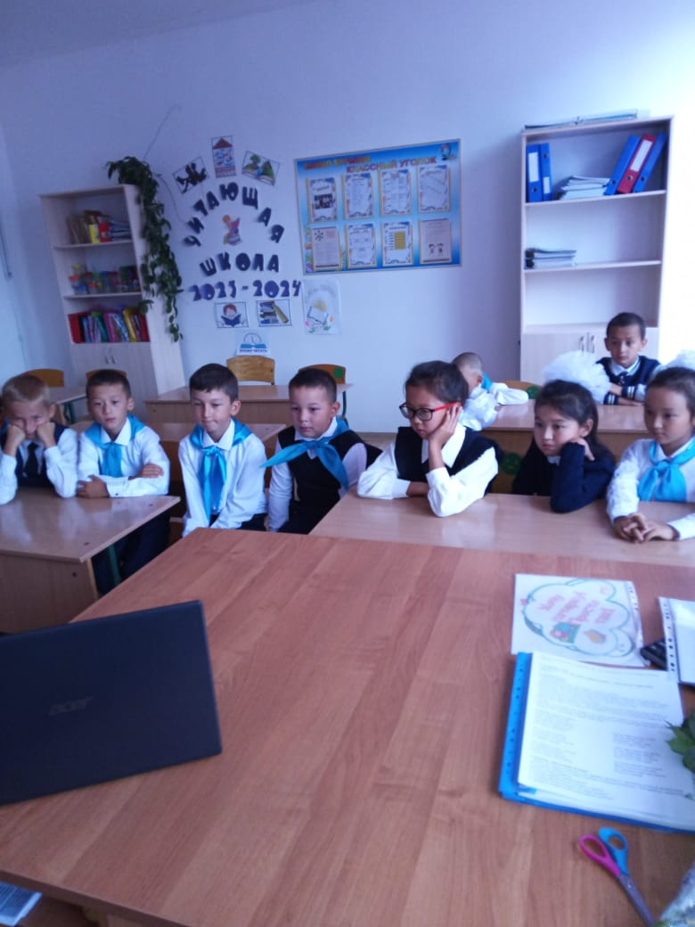
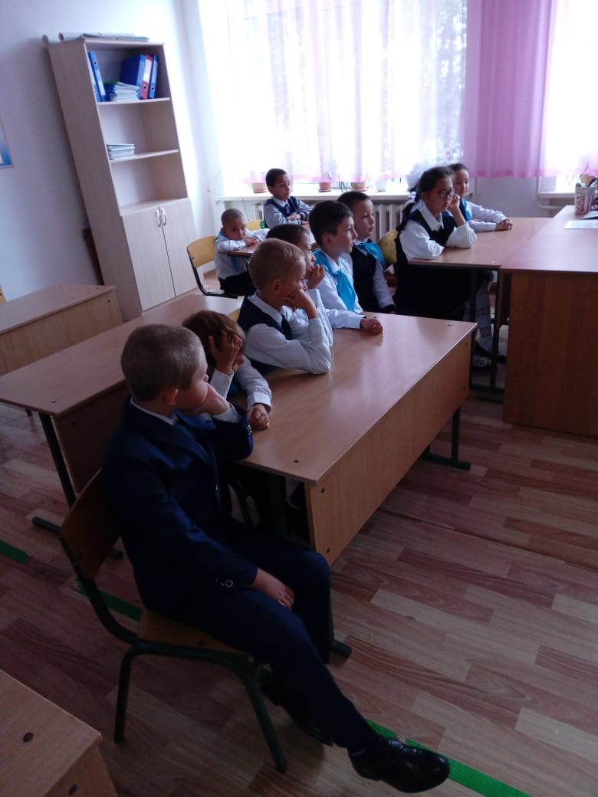

Классный час «Перемена с увлечением» прошёл во 2 классе 04.09.23г.
Дети учились правильно проводить перемены, учились рассуждать, думать о последствиях своих действий, играли в тихие и подвижные игры.

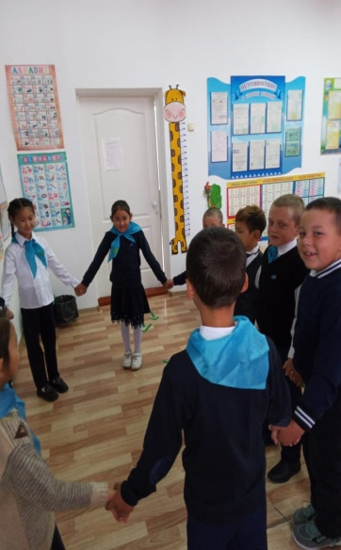

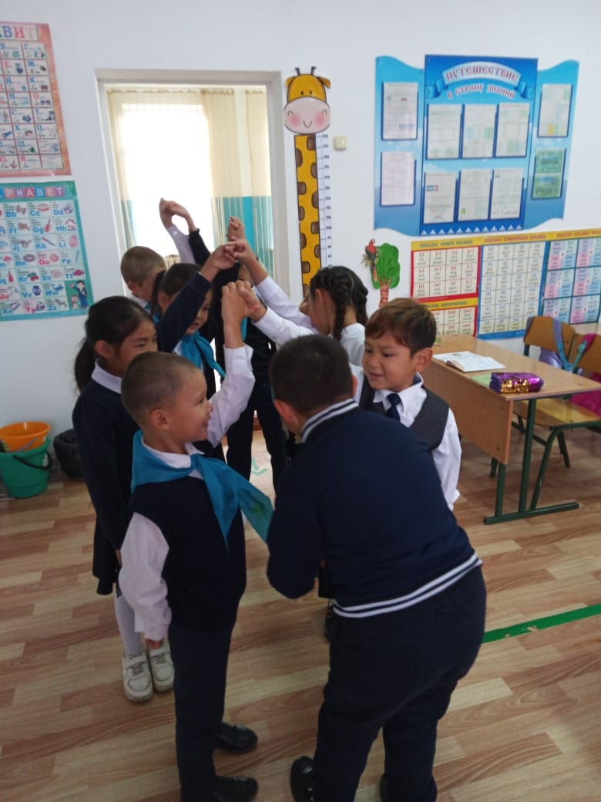
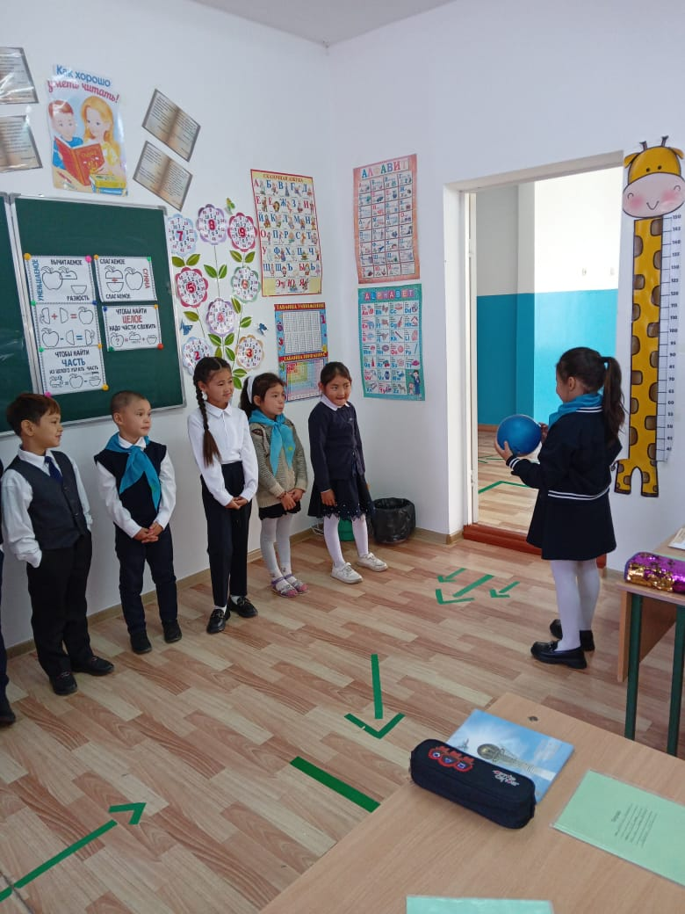

Классный час на тему «ПДД»
В 4 классе прошла беседа по правилам ПБ.
Ребята закрепили знания рисунками и правилами по пожарной безопасности.
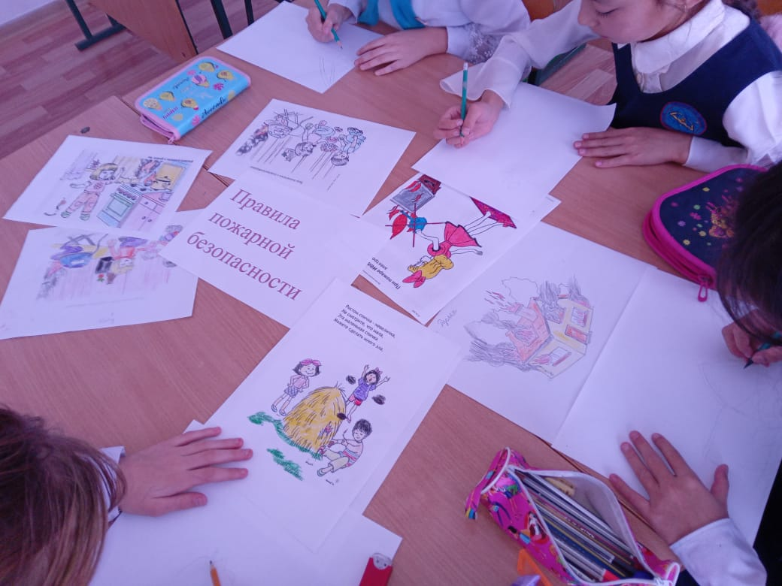
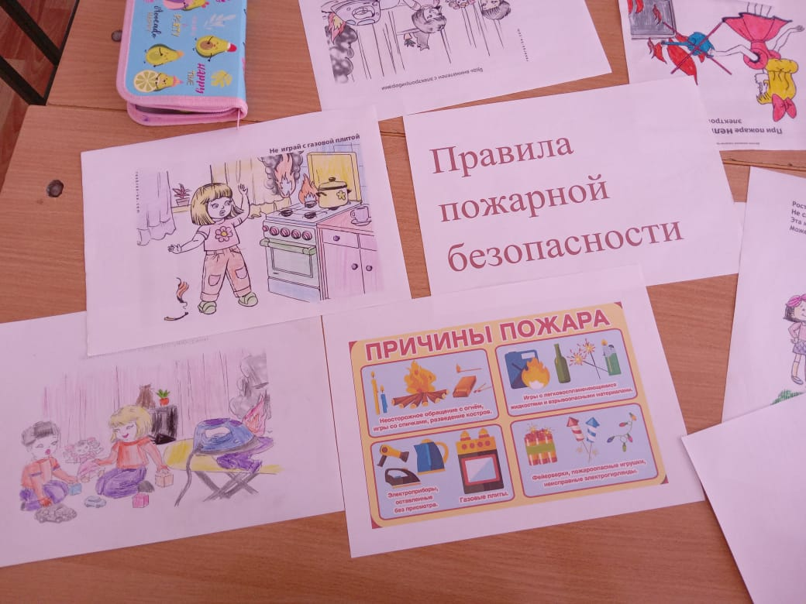

29.09.23г. во 2-4 классах был проведён инструктаж по технике пожарной безопасности. Учащиеся повторили правила поведения при задымлении помещения во время пожара, правила эвакуации по запасному выходу.

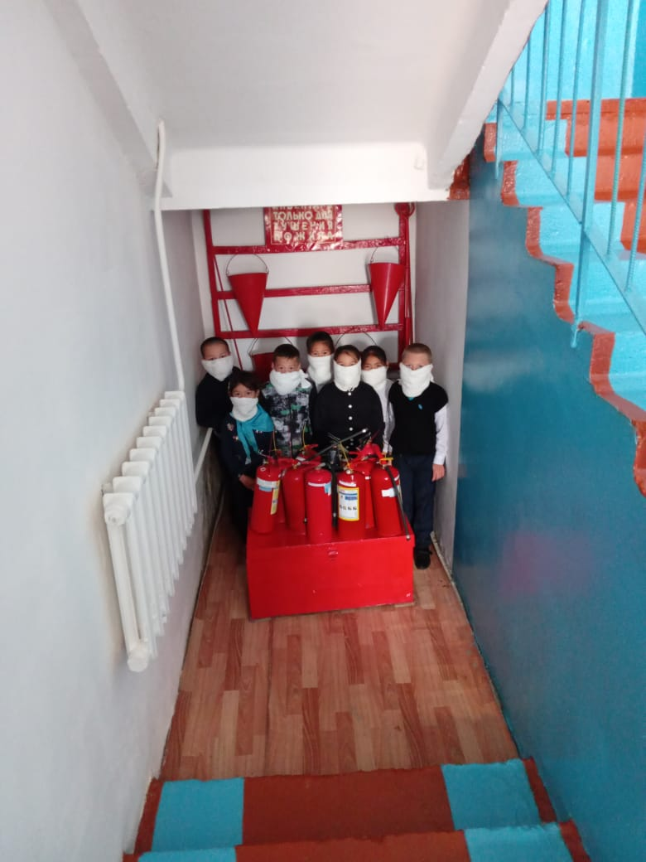
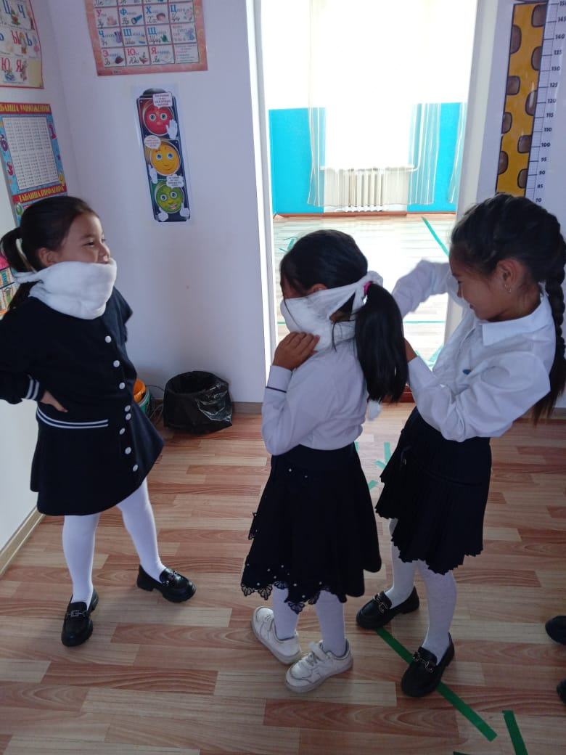

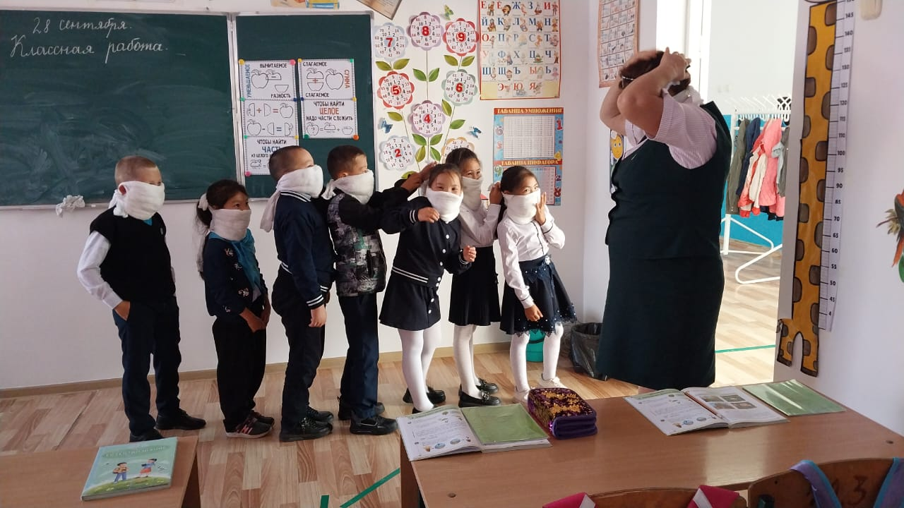

Во 2 классе был проведён инструктаж по правилам поведения во время террористической операции. Учащиеся усвоили следующие правила: прятаться подальше от окна, под столы, парты, между шкафами, закрыв лицо и голову руками.

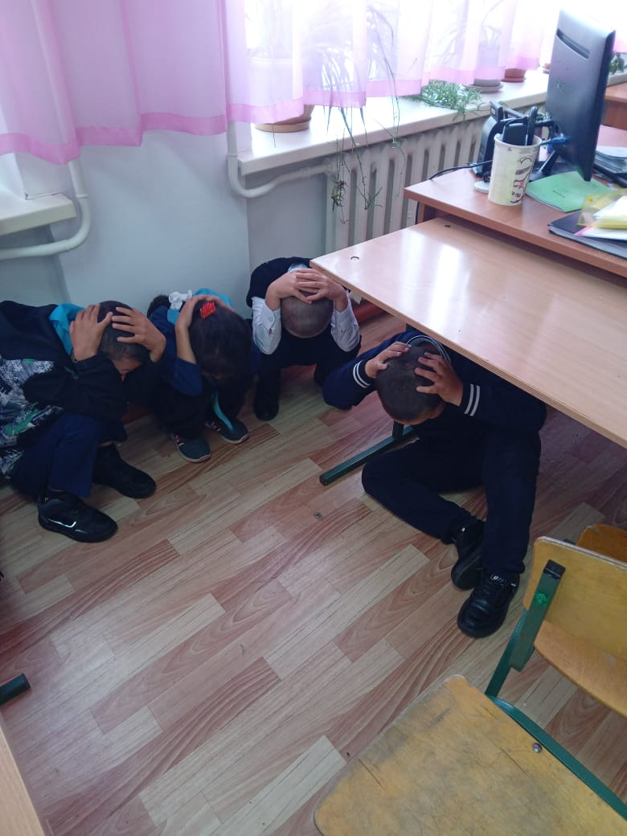
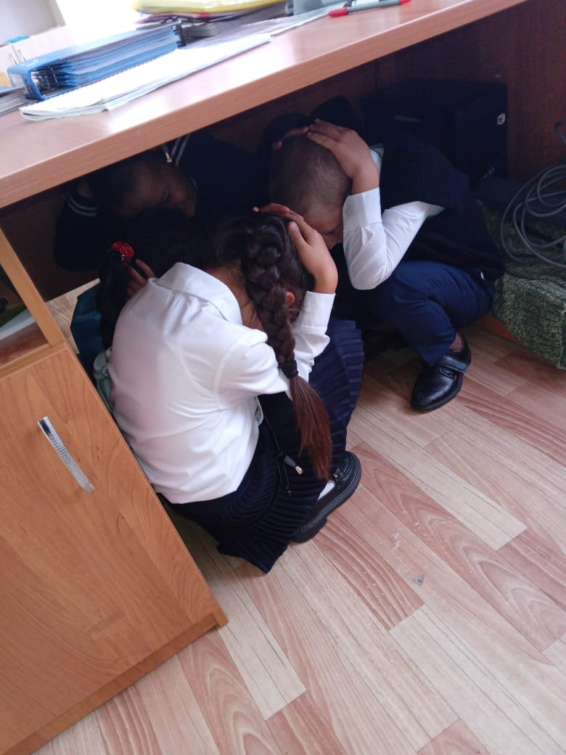

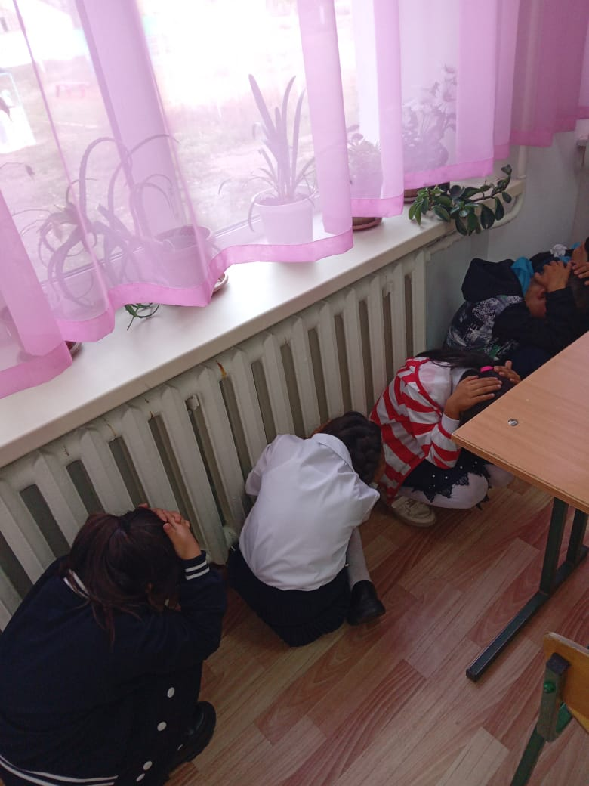
20.11.23г. во 2 классе прошёл классный час на тему " Правила поведения с незнакомыми людьми "
Цель: обучать детей правильному, безопасному поведению; развивать у детей чувство осторожности, смелость и находчивость при появлении опасности.

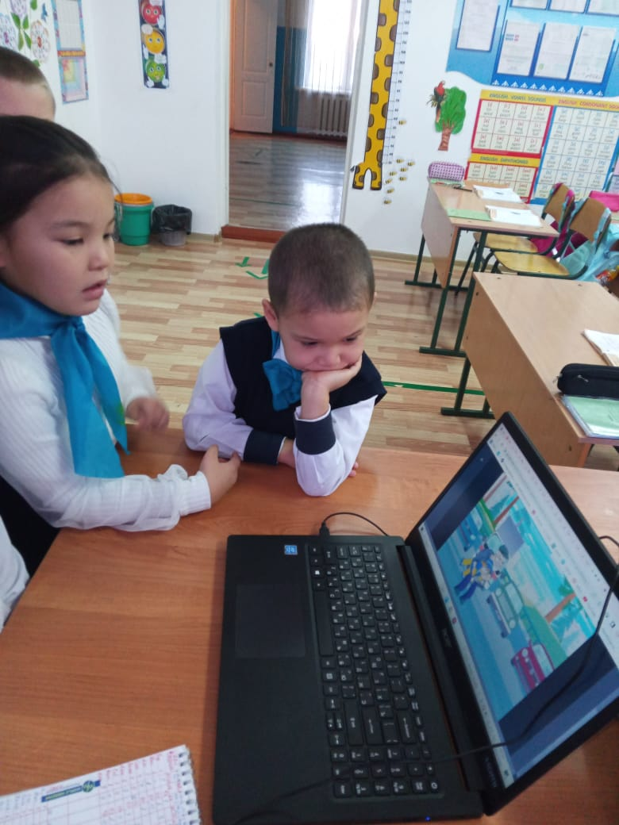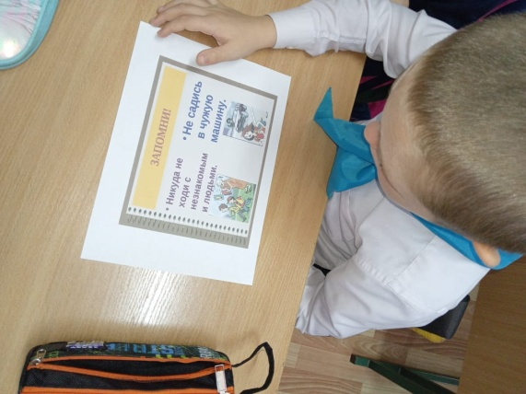

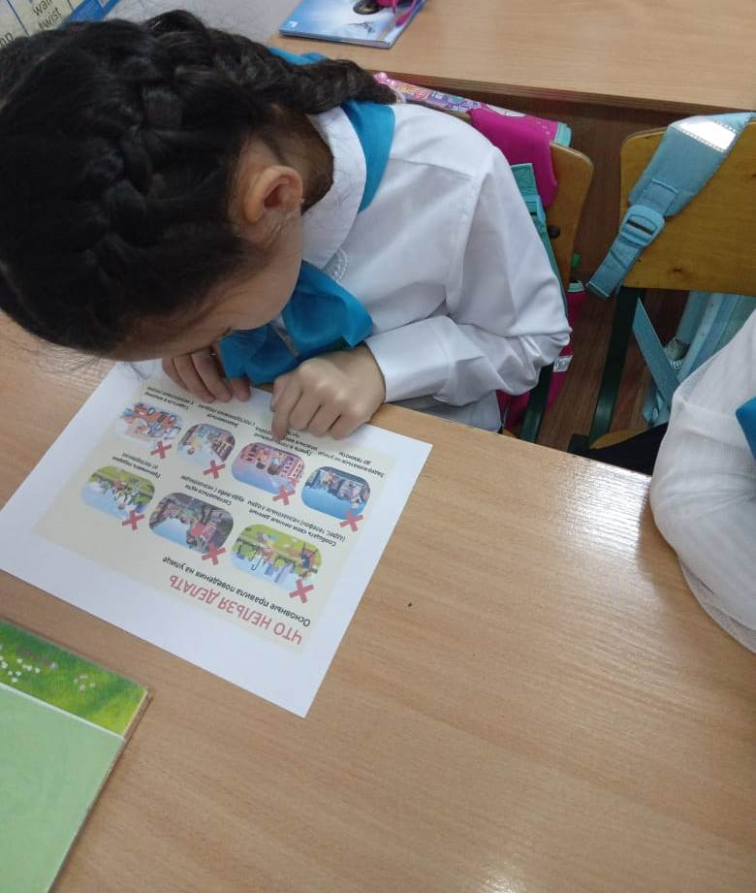
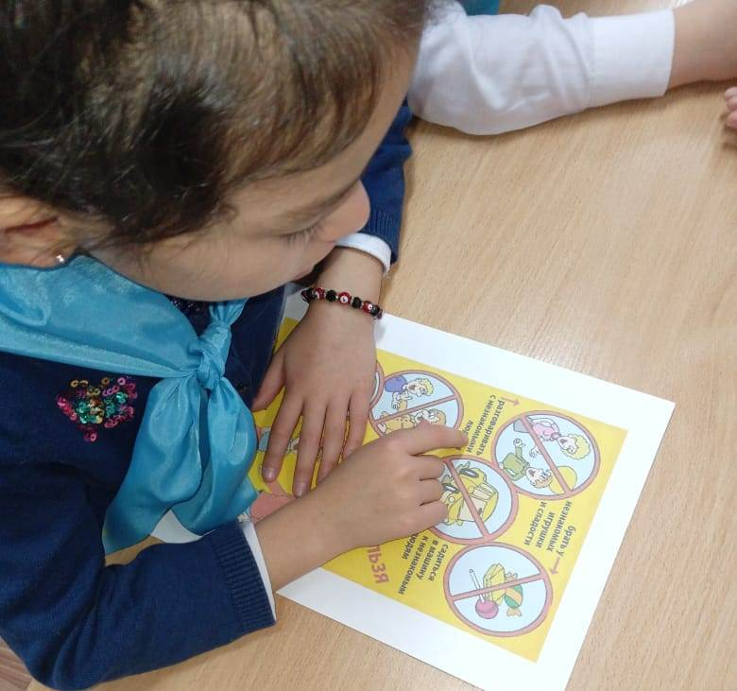

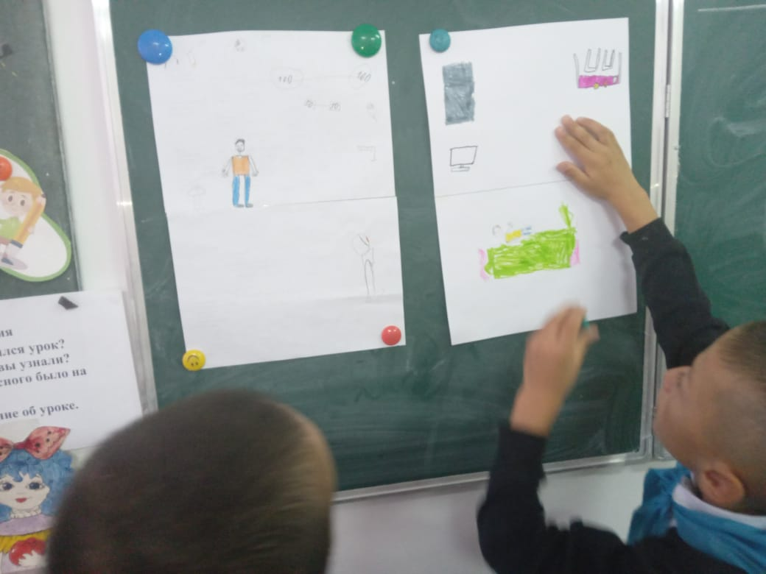
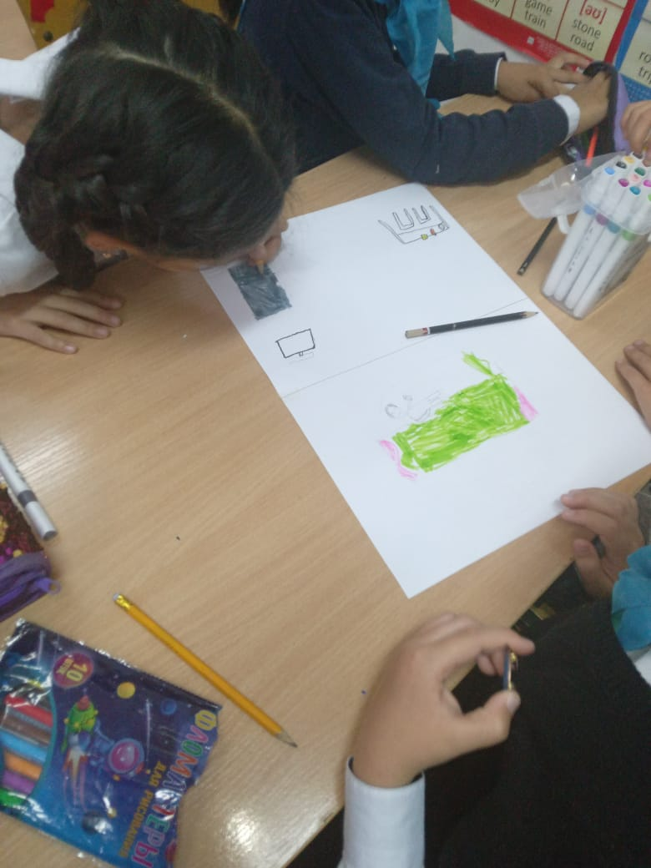

09.10.23 г.во 2 классе прошёл классный час на тему " Моё здоровье в моих руках ".
Ребята отвечали на вопросы:
-каким должен быть здоровый человек;
- от чего это зависит;
- что нужно делать, чтобы быть здоровым.
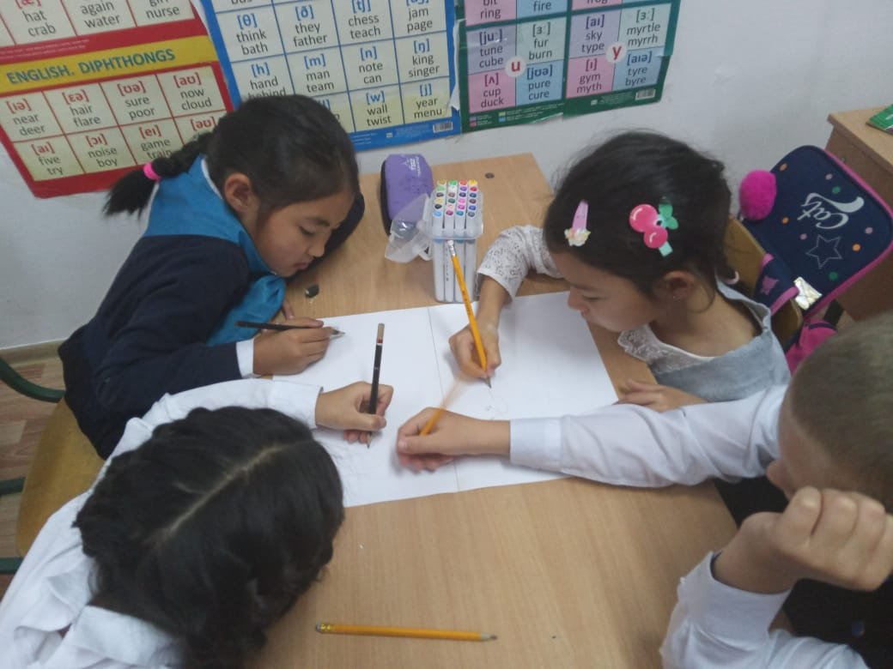
В конце урока дети разделились на 2 группы. Одна группа рисовала здорового человека, другая- человека, не соблюдающего ЗОЖ.
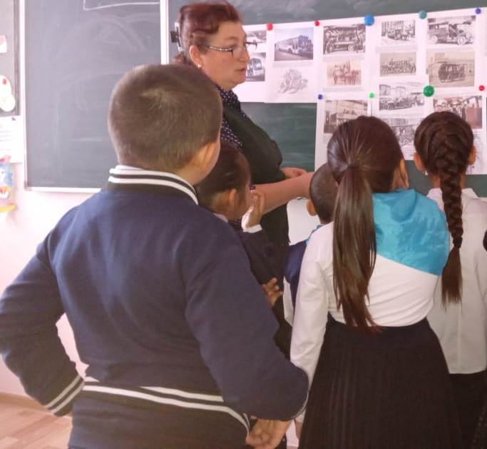

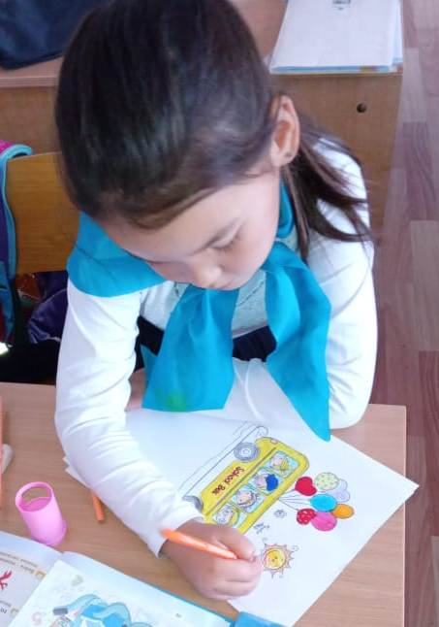
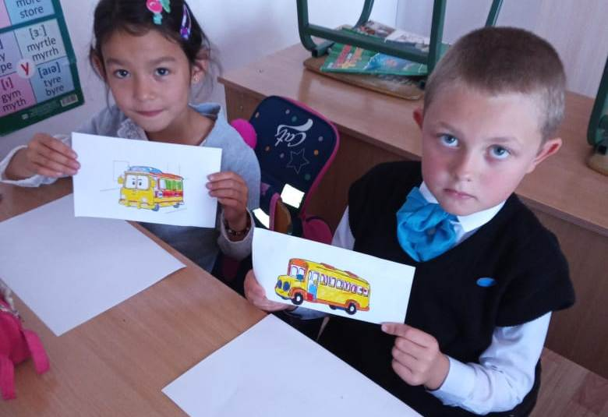

11.10.23г. во 2 классе прошёл классный час на тему"Внимание, автобус!"
Цель: знакомство с историей возникновения автобуса и формирования безопасного поведения в транспорте школьников

«Золотая Осень»

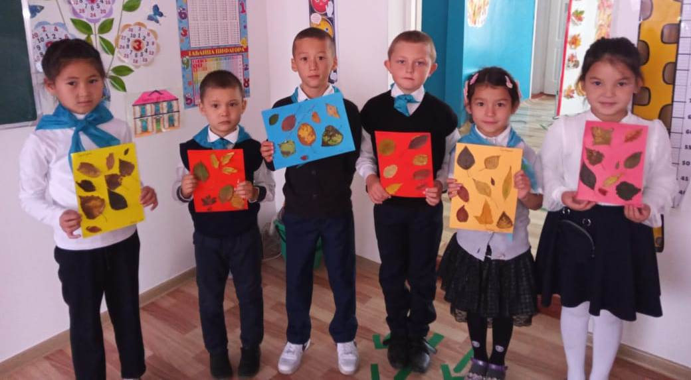

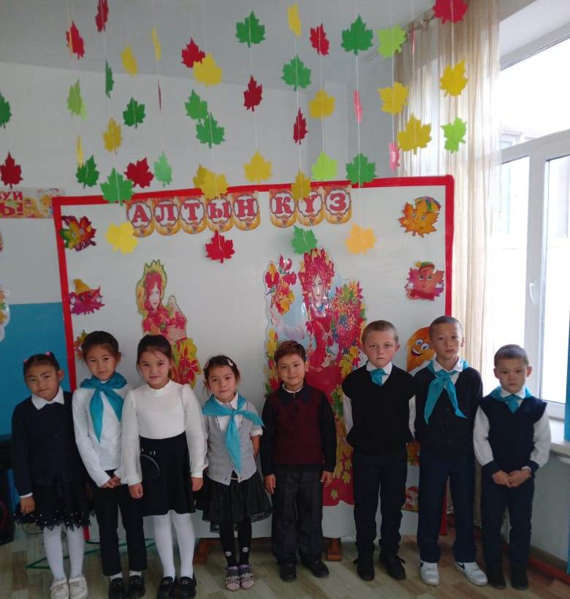
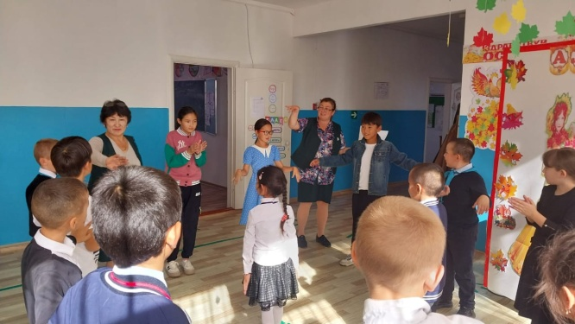
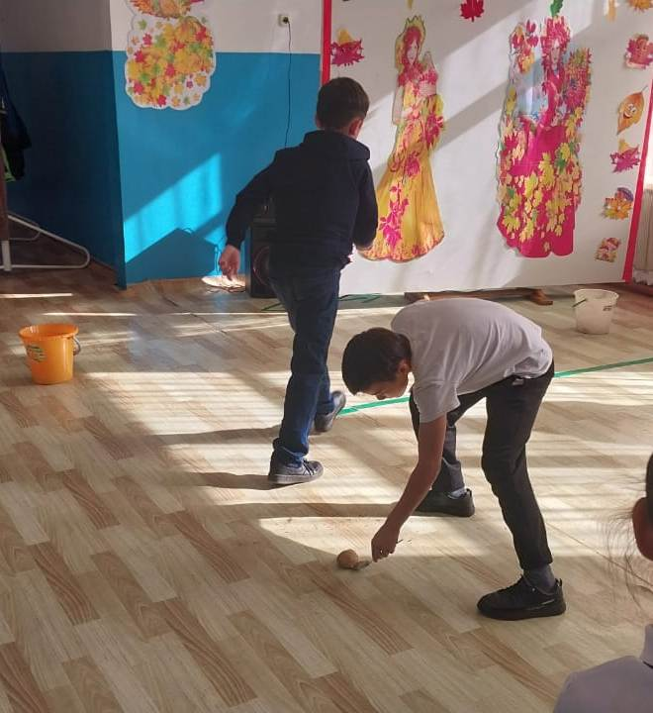

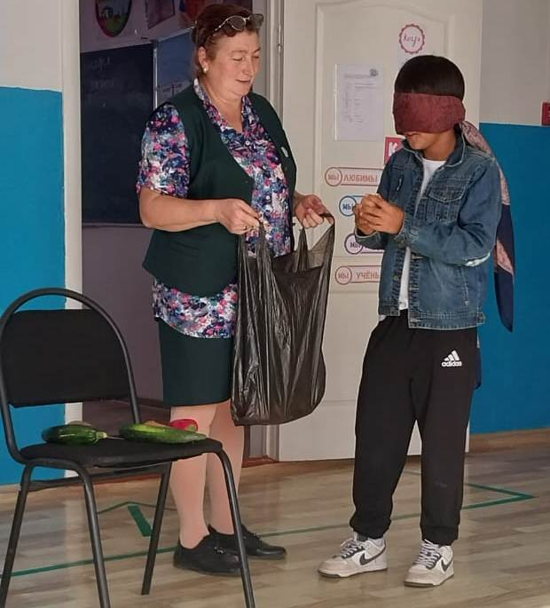

20.11.23 г.в 4 классе был проведён классный час на тему «Правила поведения на водоёмах»
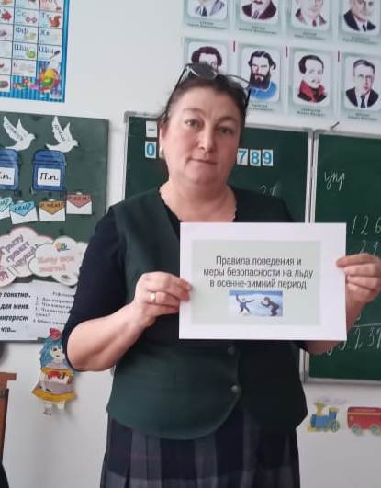
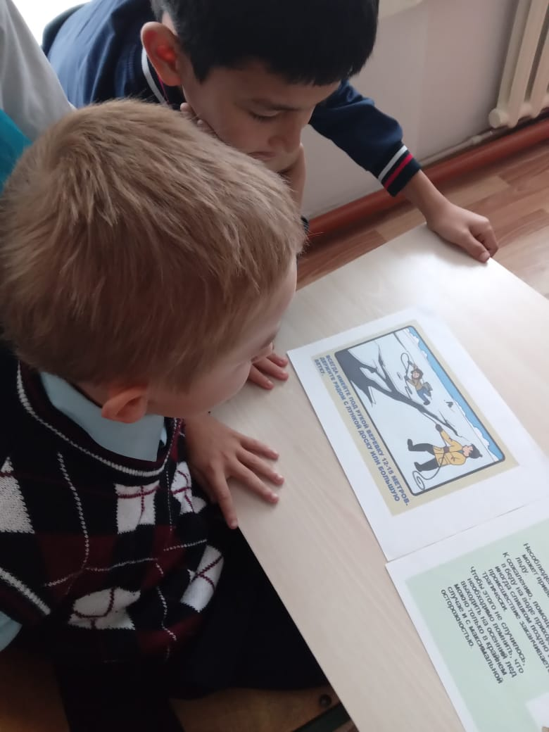
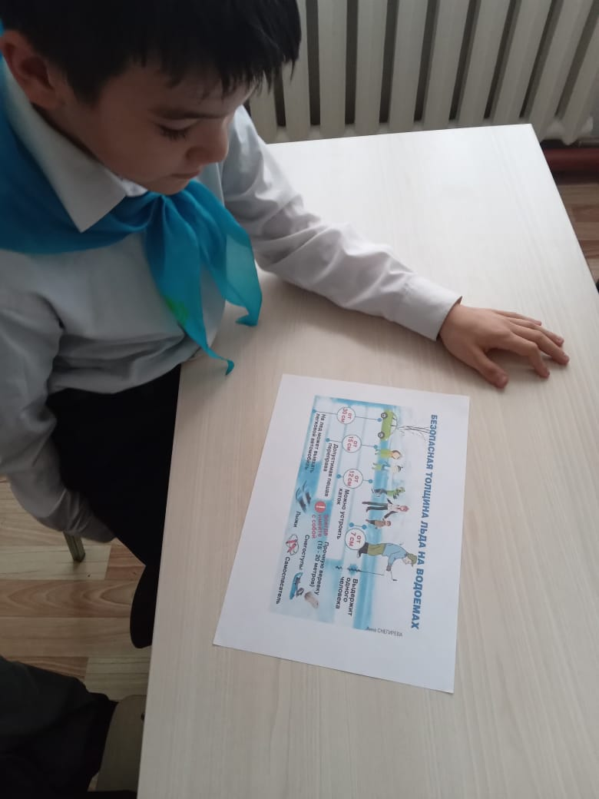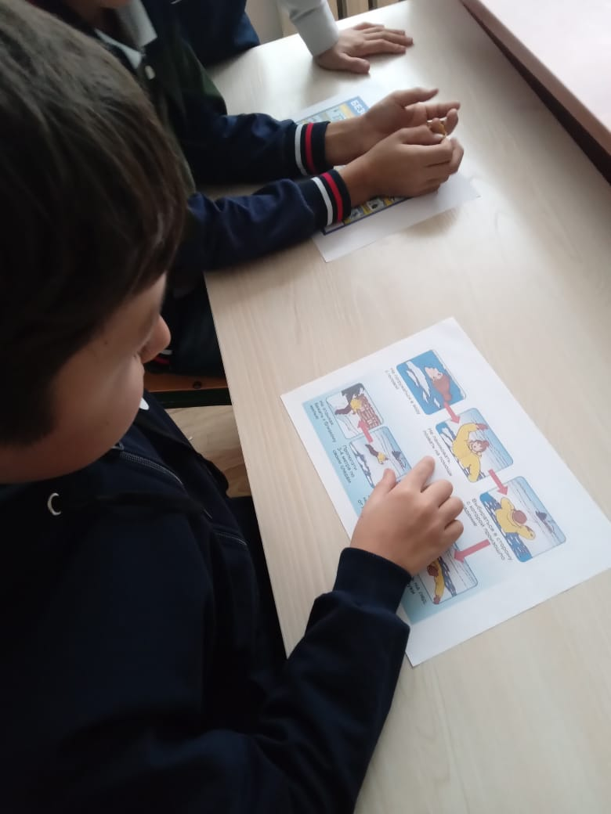

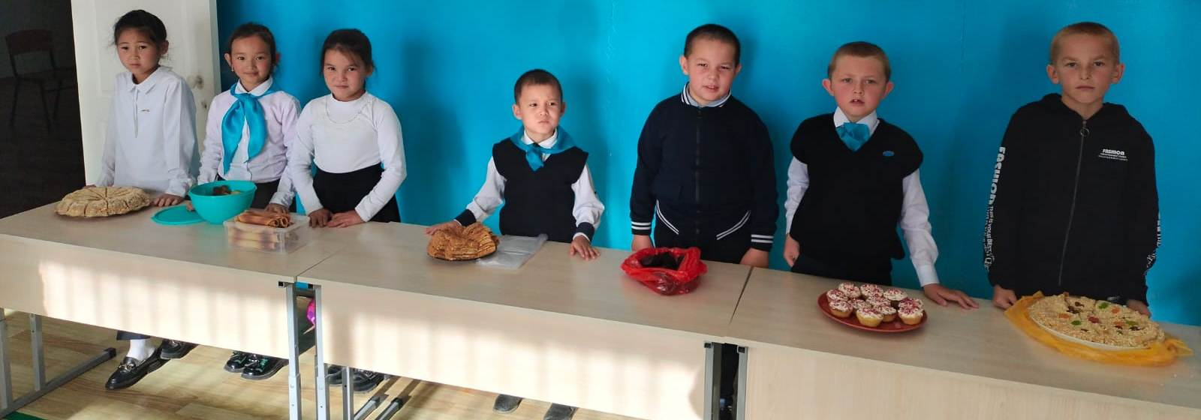

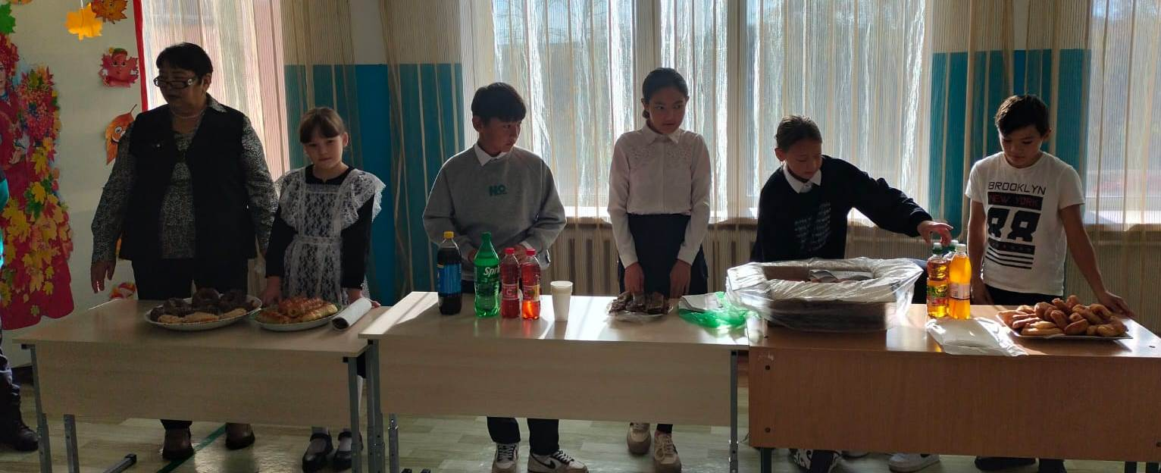
13 октября был организован и проведён в школе праздник «Осенний бал».
Цель мероприятия: Воспитывать любовь к прекрасному, к природе, Родине. Развивать эстетический вкус, чувство дружбы, взаимопомощи, умение развлекаться, веселиться.
В ходе праздника были задействованы все учащиеся 2-4 классов.Осенний бал дал ребятам возможность не только поговорить о прекраснейшем времени года, но и проявить свои творческие способности.
Ребята активно участвовали в конкурсах на смекалку, в подготовленных играх и с удовольствием отгадывали осенние загадки .
Была проведена сладкая ярмарка.

25.12.23 г. на классном
часе "Новый год к нам в гости мчится" учащиеся 2 класса готовились к встрече Нового года.А также был проведён инструктаж по технике безопасности на зимних каникулах.
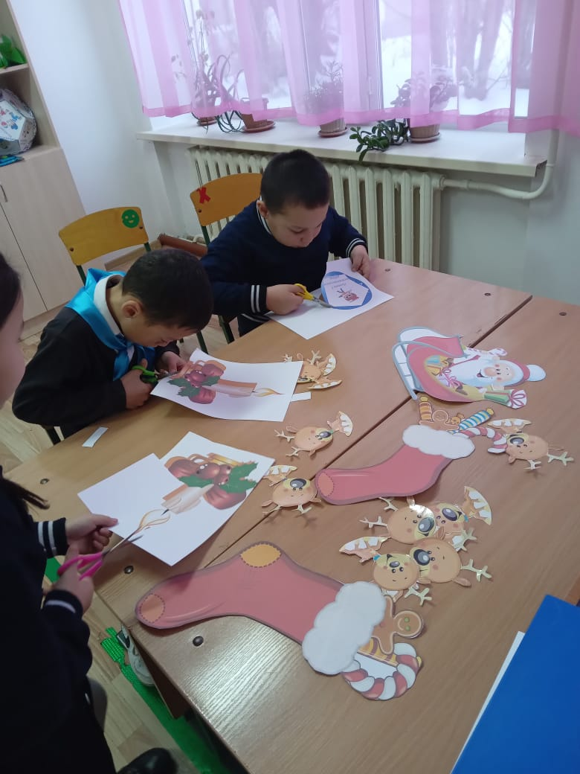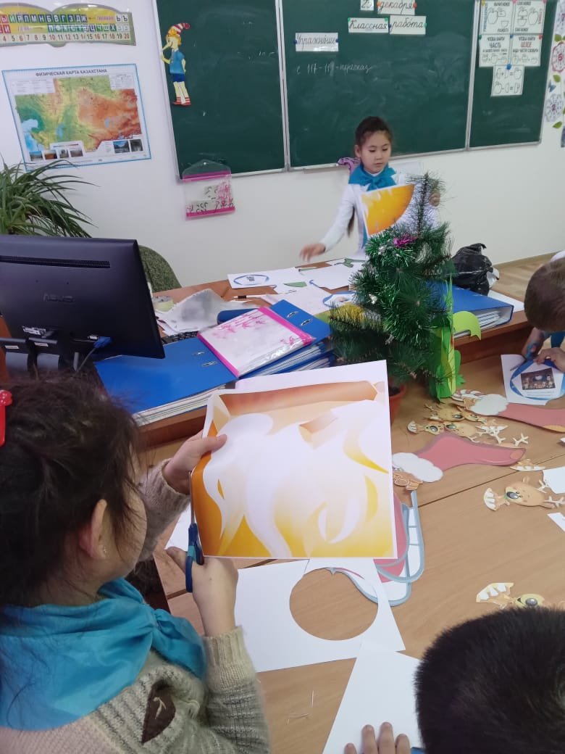
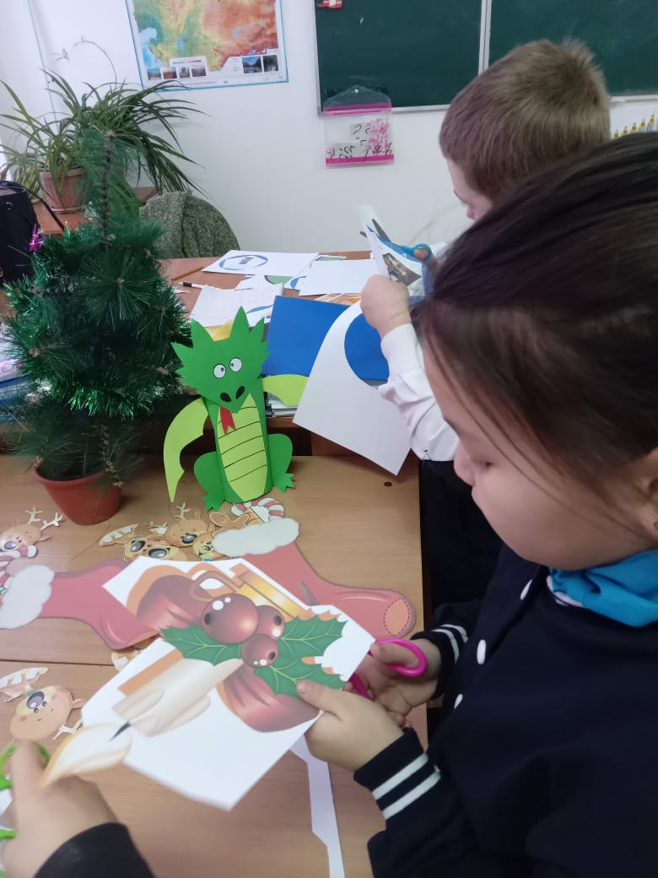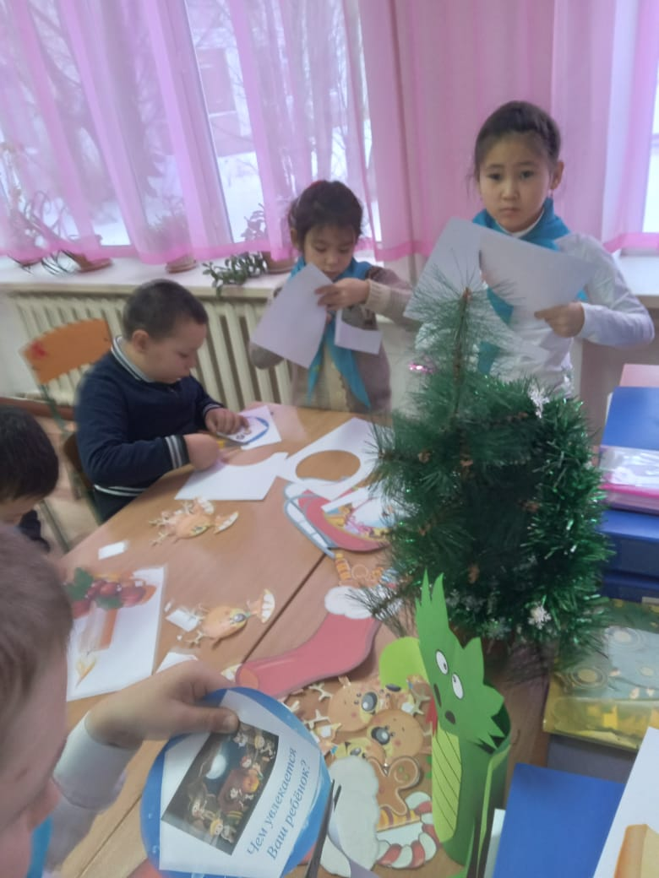

Ценность: «Национальный (государственный интерес)»/ «Ұлттық мүде»

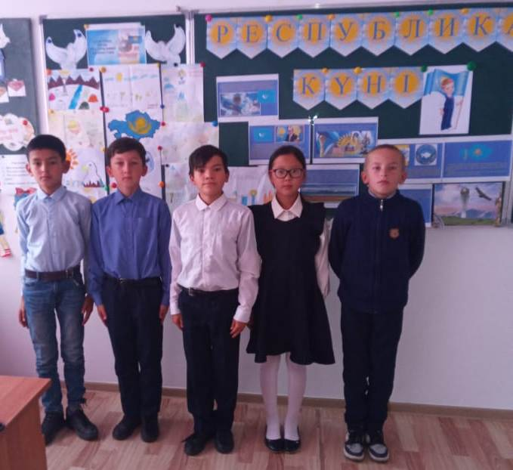

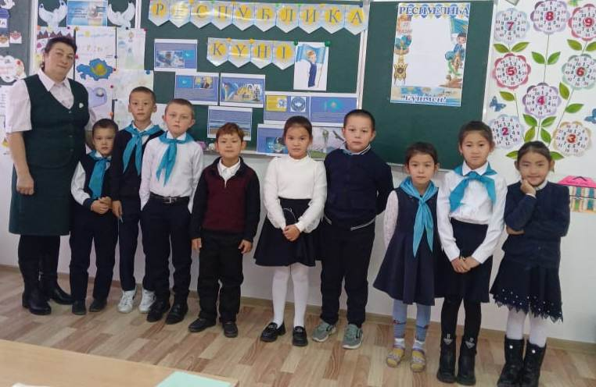
23.10.23 г.во 2-4 классах прошёл классный час"Цвети, мой Казахстан!", посвящённый Дню Республики Казахстан.
Цель и задачи: познакомить с произведениями о родной земле, родном крае, о Родине;
расширить кругозор детей о РК, о законах РК;
познакомить с некоторыми обычаями и традициями казахского народа;
воспитание патриотизма, любви к Родине.

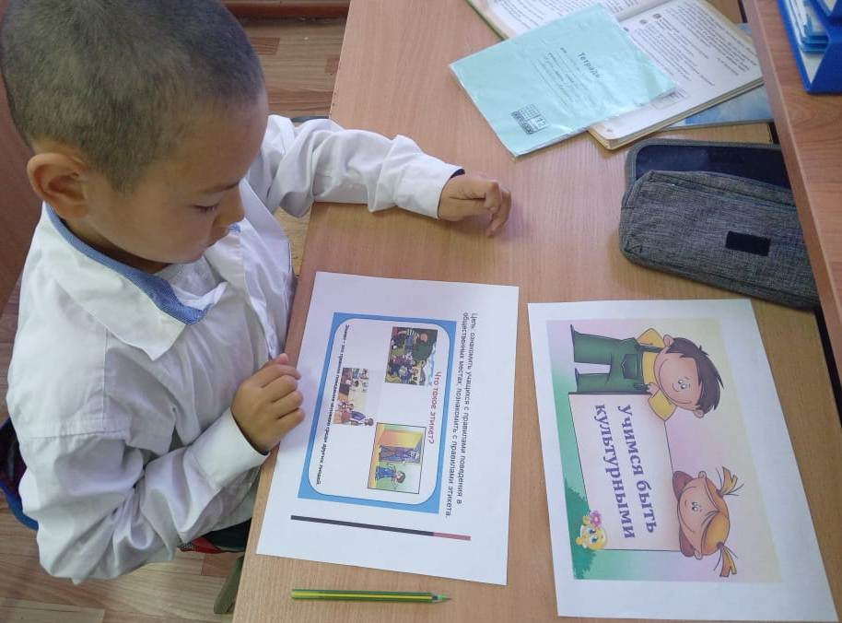
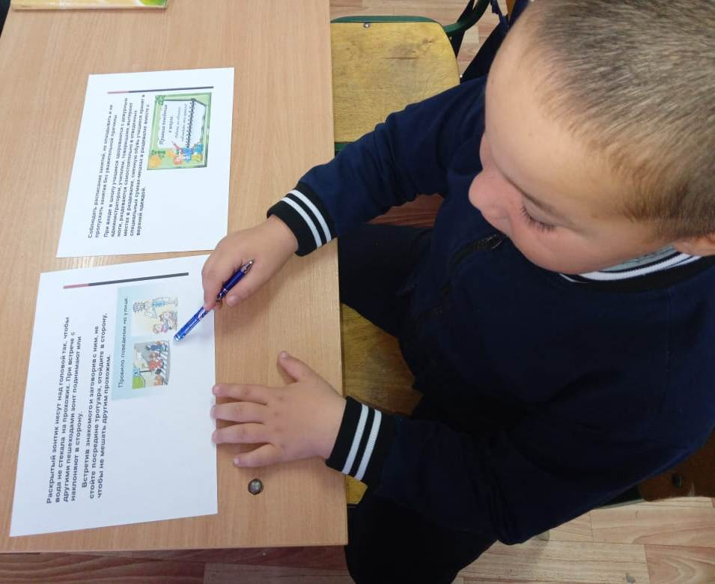

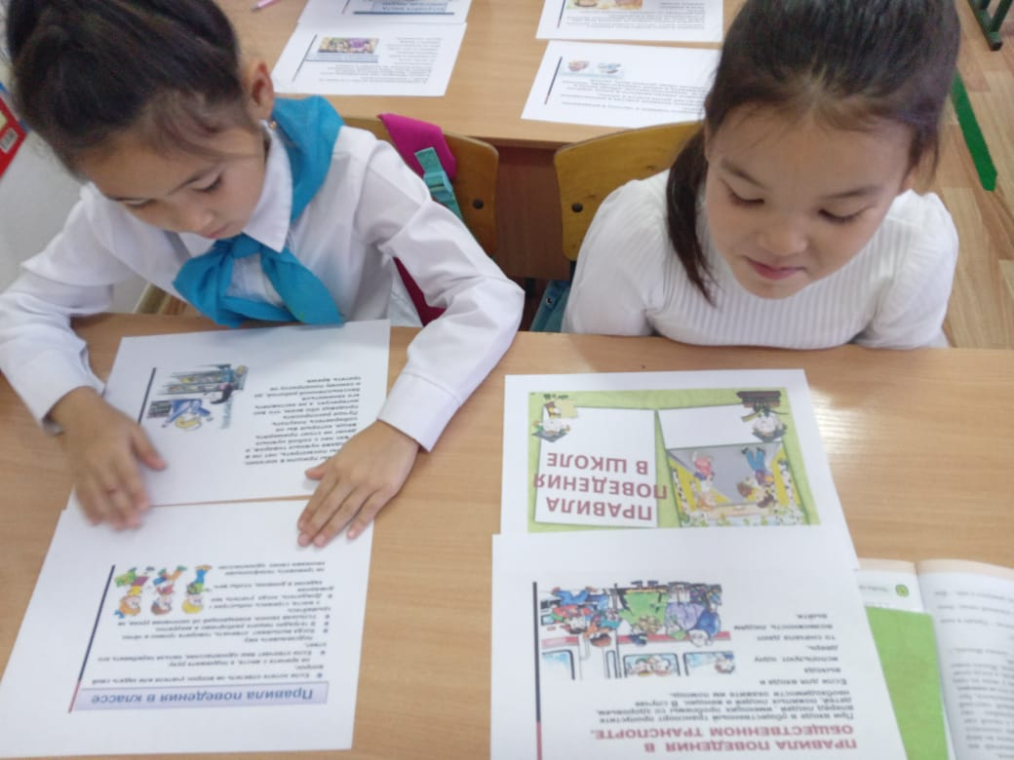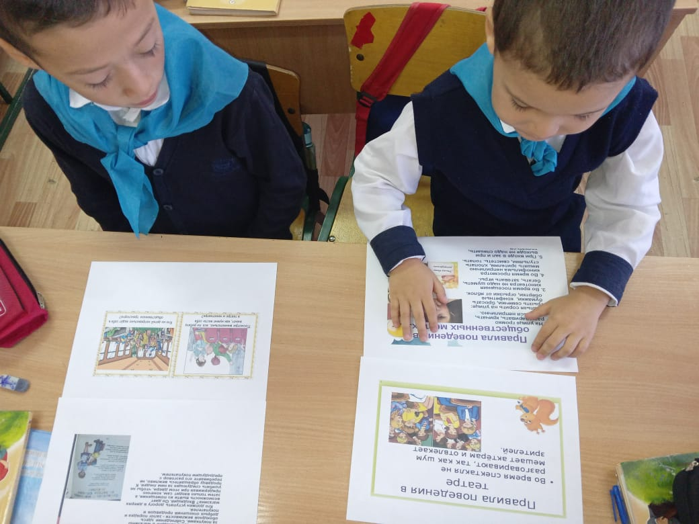

06.11.23г. прошел классный час на тему " Учимся быть культурными".
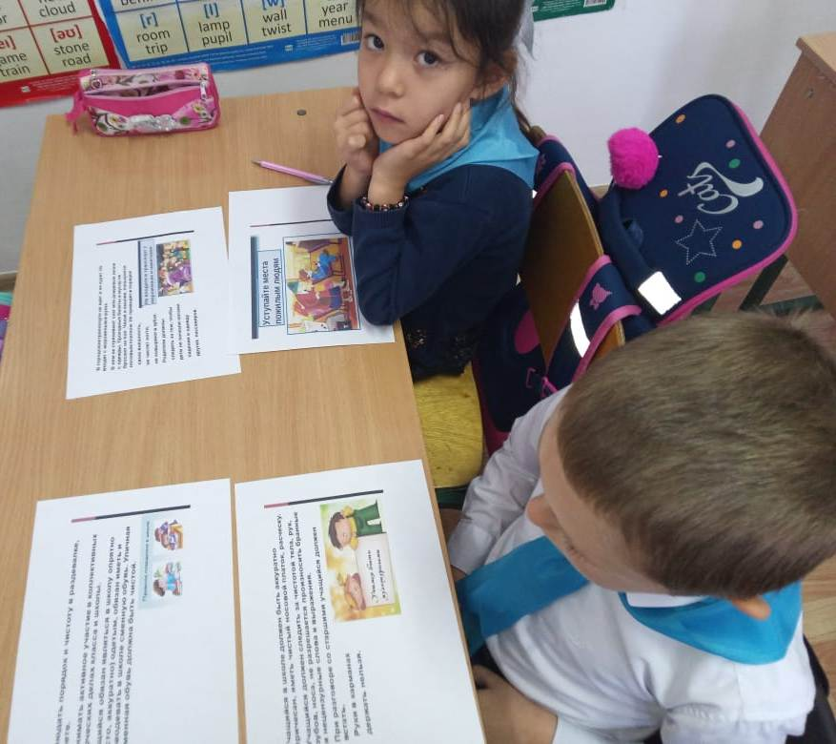
Цель: ознакомить учащихся с правилами поведения в общественных местах; познакомить с правилами этикета.

Ценность: «Совесть» / Ар-ұят»
18.09.23 г.во 2 классе прошёл классный час "Моя семья- это мы".
Цель: определить понятие"семья", формировать понятие "счастливая семья".
Развивать речь, внимание, мышление, память.
Воспитывать уважение к членам своей семьи
Ценность: «Национальный (государственный интерес)»/ «Ұлттық мүде»

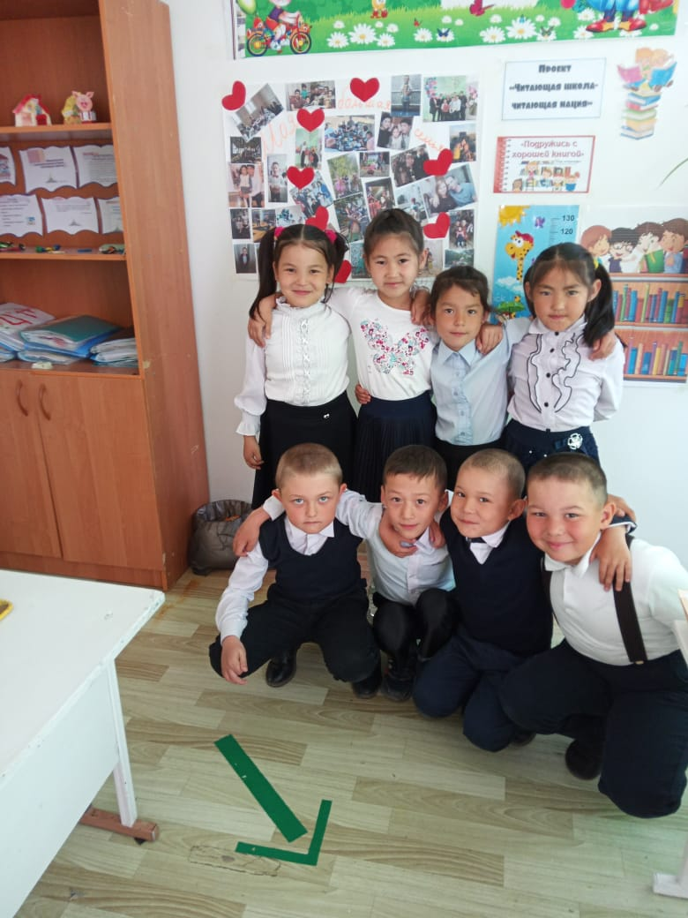
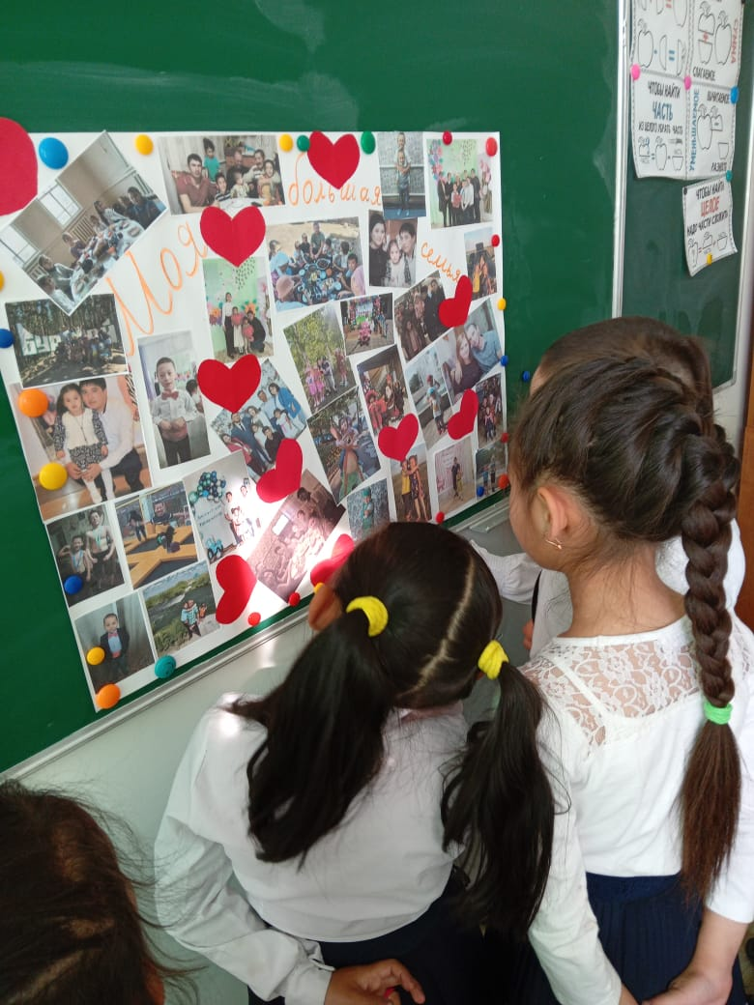
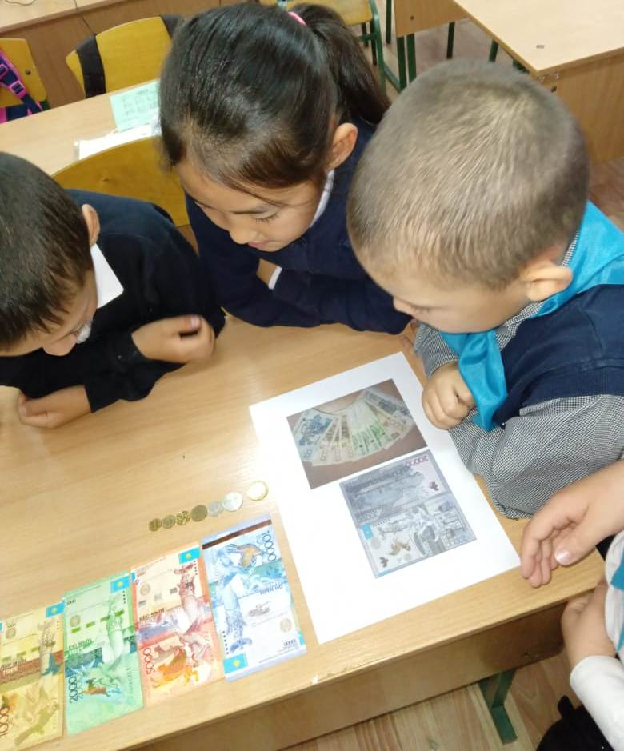
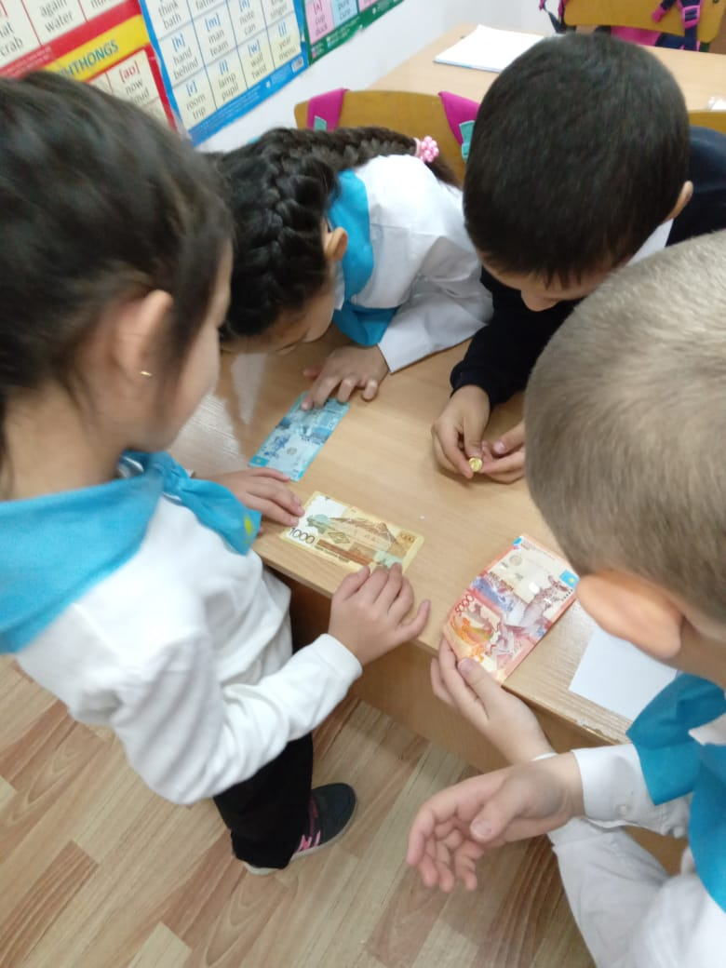

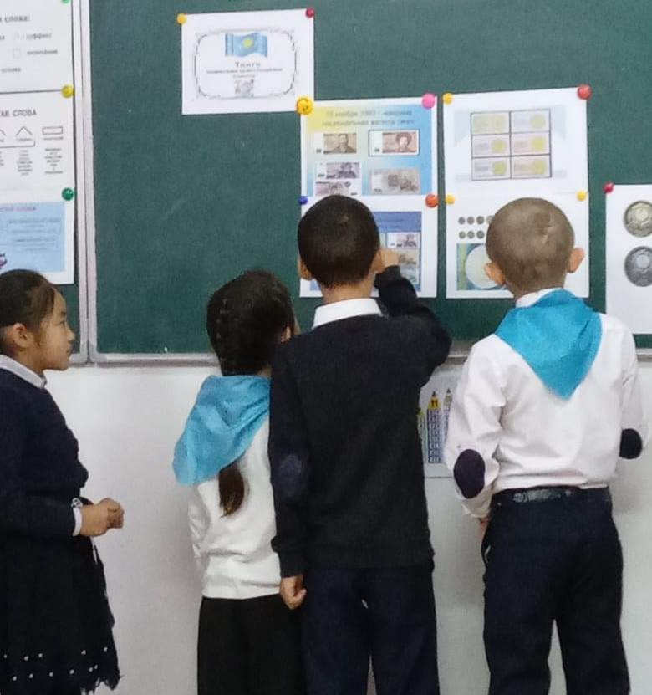
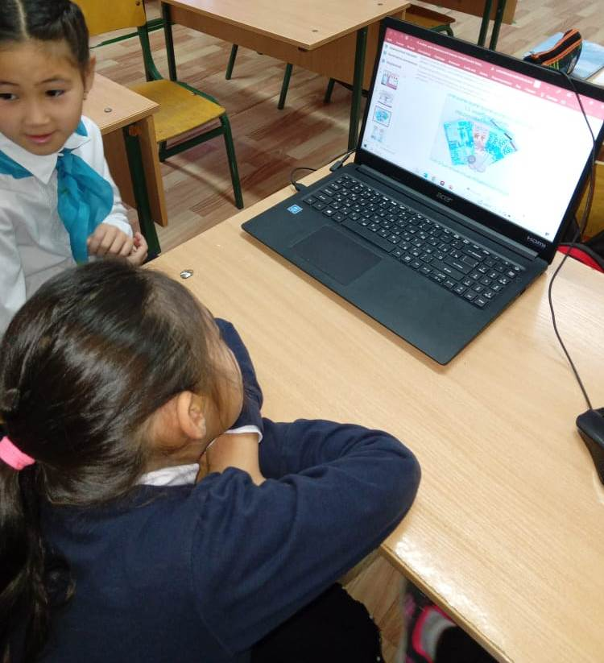
13.11.23г. во 2 классе прошёл классный час на тему " 15 ноября- День национальной валюты Казахстана "
Цель: дать сведения о национальной валюте РК.
Воспитание патриотизма, гражданственности, гордости за экономическую независимость страны.

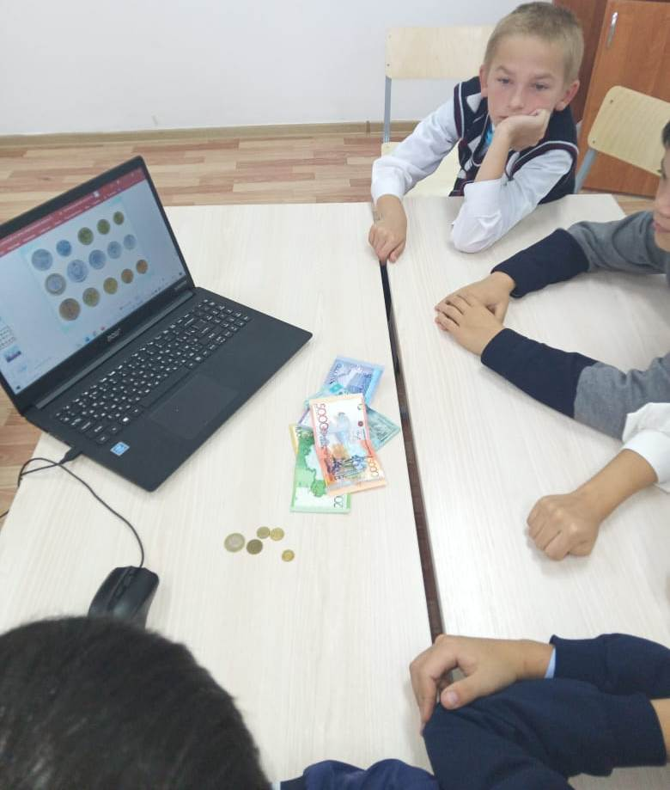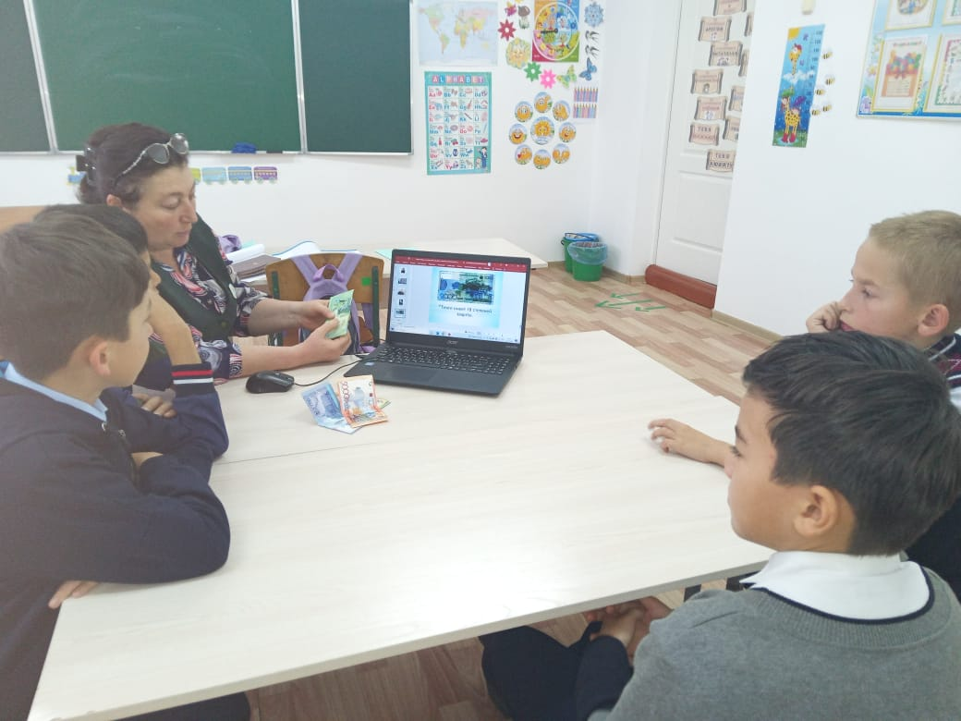

13.11.23 г.в 4 классе прошёл классный час на тему " Тенге- символ Независимости Казахстана "
Цель: ознакомить с историей возникновения тенге, определить роль и значение тенге в экономике страны и в жизни каждого человека .
Дети посмотрели презентацию и ответили на вопросы викторины
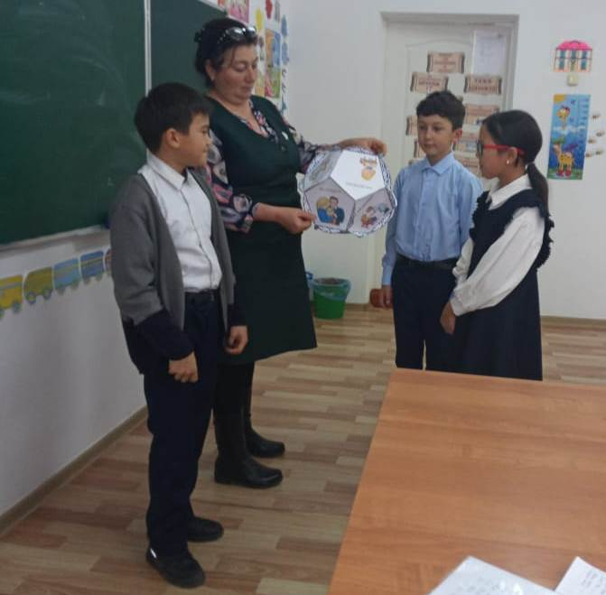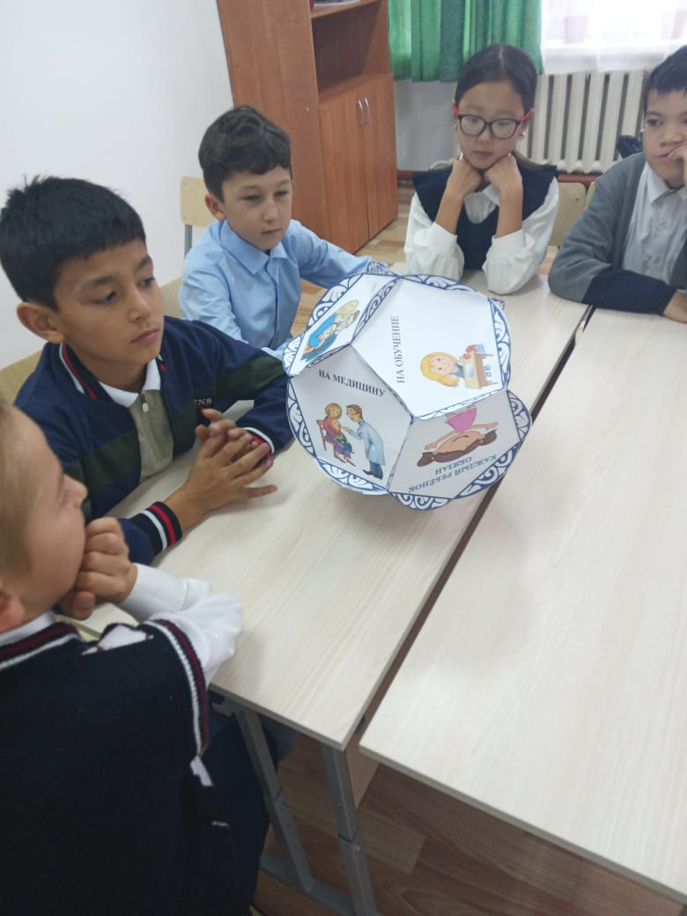

В 4 классе прошёл классный час на тему "Мы за счастливое детство "Цель: воспитывать взаимоуважение,вежливое обращение, способность чувствовать, понимать себя и другого человека

